Министерство образования, науки и молодёжной политики

Нижегородской области  
Государственное бюджетное профессиональное образовательное учреждение

«Шахунский колледж аграрной индустрии»

(ГБПОУ ШКАИ)

**Индивидуальный проект**

**По дисциплине: Математика**

**Тема: «Роль математики в работе кинолога»**

Автор: обучающаяся 1 курса, группы 130

Специальность: Ветеринария

Красноперова Виктория Владимировна

Руководитель: Преподаватель математики

Заботина Алевтина Львовна.

Оценка: / /

подпись руководителя

г. Шахунья

2022 г.

**Содержание**

Введение 3

Глава 1.Роль математики в работе кинолога 4

1.1.Кинология как наука 4

1.2. Породы собак и их классификация 5

Глава 2. Исследовать роль математики в работе кинолога 11

2.1.Математические расчёты параметров собак 11

2.2. Подведение итогов 12

Глава 3. Разработка мультимедийной презентации 14

Заключение 20

Список литературы 21

**Введение**

Как - то на уроке математики наша учительница предложила тему творческой работы «Математика в работе с животным». Я и задумалась, где же есть математика? Первое, что пришло мне в голову – это работа кинолога. Исследование роли, которая играет значительную роль в работе кинолога, составили основу моего проекта «Роль математики в работе кинолога».

Данная тема моего проекта актуальна для учащихся нашего колледжа, в виду того, что многие из них считают, что понятия животные и точные науки, в частности - математика, не совместимы. Для изучения животных и их содержания важны расчёты, основанные на тех же математических правилах и терминах.

**Цель работы:** показать взаимосвязь математики и кинологии.

Для достижения поставленной цели потребовалось последовательное решение следующих **задач:**

1. Изучить теоретические аспекты роли математики в работе кинолога.

2. Провести математические подсчёты параметров собак.

3. Разработка мультимедийной презентации.

**Объект исследования:** кинология.

**Предмет исследования:** собаки.

В ходе выполнения проекта были использованы теоретические и практические **методы** исследования материала:

Изучение и анализ информационных источников, выведение итогов.

**Теоретическую основу/ базу исследования** составляют:

Происхождение собак. Породы собак и их классификация.

**Структура проекта** обусловлена поставленными целями и задачами. Работа состоит из трёх частей.

В первой главе рассмотрены теоретические аспекты изучения «кинологии» в математике. Вторая глава состоит из математических подсчётов параметров собак. Третья глава носит практический характер и представляет собой разработку мультимедийной презентации.

**Глава 1. Роль математики в работе кинолога**

**1.1. Кинология как наука**

Кинология - наука о собаках, происходит от греческих слов «кинос» -собака и «логос» - учение. Кинология включает в себя изучение анатомии и физиологии собак, происхождение и их эволюцию, отбор и разведение, выращивание и содержание, дрессировку и использование четвероногих помощников.

В древности, с VІІ века до нашей эры и до ІІІ века нашей эры земли Северного Причерноморья населяли воинственные племена скифов, от которых к нам пришло слово «собака». У скифов собака звучала как «спака» и была предметом религиозного почитания - тотемом.

С незапамятных времен человек задавал себе вопрос - откуда появились собаки, и кто был их предком? Прежде всего, собаки относятся к классу Млекопитающих, входят в отряд Хищных и образуют семейство Волчьих или Псовых, которое иногда называют семейством Собачьих. Биологический род – собака, вид собаки домашняя. Так на научном языке можно обозначить классификацию собаки в животном мире. Официальный научный язык во всем мире - латинский, поэтому рядом с русскими названиями в скобках дано латинское название.

Как утверждают ученые, представители ранних форм семейства собачьих появились приблизительно 15 миллионов лет назад и были похожи на современных лис и шакалов. Первые ископаемые останки этих животных найдены на территории Америки. Ученые предполагают, что в миоцене — времени расцвета млекопитающих, было более 40 родов семейства собачьих, но прямых доказательств этому пока нет.

Как происходила эволюция самого рода собачьих остается неясным, и даже образование вида собака домашняя является спорной темой. Одни специалисты утверждают, что предком собаки был шакал, так как он легко приручается, живет рядом с человеком и часто питается отбросами. Кроме того, при размножении шакалов в условиях неволи, их черепа в поколениях видоизменяются и походят на черепа домашних собак. Другие специалисты выступают против этой теории, утверждая, что, хотя в искусственных условиях собаки с шакалами и скрещиваются, но в природе держатся обособленно друг от друга и не производят между собой гибридов.

Многие палеонтологи считают предком собаки койота, так как анализы крови койота и собаки показывают наибольшее сходство.

Следующая группа ученых придерживается мнения, что предком собаки может быть только волк. Череп и внешность этого животного имеют сходство с некоторыми породами собак, а при одомашнивании (доместикации) в поколениях проглядывается и изменение черепа.

Знаменитый ученый Карл Линней считал, что родоначальником домашней собаки является исчезнувший ныне вид дикой собаки. «Из археологических раскопок совершенно ясно», - говорит поддерживающая это мнение группа палеонтологов, - «что найденные черепа и скелетные кости принадлежат диким собакам, а не домашним, и именно собакам, а не волкам. Эти дикие собаки обитали 10-15 тысяч лет назад и дали начало домашней собаке».

**1.2.Породы собак и их классификация**

Самая древняя из известных пород - торфяная собака. Впервые останки этого животного были обнаружены в 1862 году в Швейцарии ученым Рютимайером, который и дал название породе. Торфяная собака - самая древняя из известных ископаемых пород, которая достаточно далека по морфологическим признакам от волка. Внешне это животное напоминало современных шпицев. Как порода, торфяная собака в неизменном виде просуществовала несколько тысяч лет и встречалась по всей Европе.

Другая ископаемая порода была обнаружена русским геологом Иностранцевым при раскопках на берегу Ладожского озера в 1882 году. Это было крупное и сильное животное с более примитивным, чем у торфяной собаки строением. Название она получила как собака Иностранцева.

Широкое распространение в Азии и Европе имел еще один вид - собака Путятина. По своему строению она напоминала собак динго. Впервые останки данного животного были найдены на стоянке древнего человека возле озера Бологое исследователем Путятиным. Последующие находки костей этой собаки были сделаны на дальнем Востоке у реки Амур, в Крыму и Казахстане.

Итак, Торфяная собака, собака Иностранцева и собака Путятина - наиболее древние породы времен первобытного человека, они ровесники мамонтов и пещерных медведей.

Во время археологических раскопок стоянок людей бронзового века и начала железного века было обнаружено еще два вида собак. Первый вид - Бронзовая собака - по своим данным напоминала европейских овчарок (немецкую, шотландскую, бельгийскую).

Второй вид - Зольная, или Пепельная собака. Если Бронзовой собаке дали название по бронзовому веку, то вторая собака получила свое название потому, что первые останки были обнаружены в зольных отложениях жертвенных очагов древних охотников. Считается, что Пепельная собака дала начало породам охотничьих гончих собак.

В процессе одомашнивания за тысячи лет собака сильно видоизменилась. Бесспорно, одно - эти животные первыми были приручены человеком и первыми достигли широкого разнообразия пород. Учеными неоднократно делались попытки найти взаимосвязь между ископаемыми и современными породами. Сегодня, исходя из комплекса скелетных признаков, выделяются следующие группы:

1. Догообразные. Есть разные версии, предполагающие получение пород догообразных (мастиффы, доги, бульдоги, боксеры) от собаки Иностранцева или от древней тибетской собаки, которая произошла от собаки Иностранцева. Их родина - Центральная Азия, включающая Иран, Ирак, Турцию, Афганистан, Туркменистан, а также Тибет и предгорья Памира. Эта группа получила распространение с появлением скотоводов-кочевников.

2. Пастушьи охранные собаки. Раньше этих животных рассматривали как отдельную группу, но в последнее время их объединяют с догообразными. Считалось, что они ведут свой род от тибетской собаки, однако последние данные чешских исследователей говорят, что центром, где были обнаружены древнейшие кости азиатских овчарок, был Иран. Скорее всего, именно из Ирана пастушьи собаки распространились во все стороны, захватив Тибет, Индию, Китай, Турцию, Кавказ, Туркменистан.

3. Лайки. Большинство специалистов считает, что лайки происходят от собаки Иностранцева. Область распространения лаек - север Европы и Америки, Дальний Восток, Чукотка, Аляска, Гренландия. Лайки включают в себя не только охотничьих, но ездовых собак. Часть специалистов склонна считать происхождение охотничьих лаек от торфяной собаки, и только ездовых лаек -от собаки Иностранцева.

4. Шпицеобразные. Произошли от Торфяной собаки или, как еще называют - Торфяного шпица. Это современные породы шпицев, ши-тцу, чау-чау, терьеры, пинчеры. Места распространения - Евразия и Северная Африка.

5. Западноевропейские овчарки. Предками этих животных считаются бронзовые собаки. Бронзовые собаки дали французских, немецких шотландских и других овчарок. Место распространения - Европа.

6. Гончеобразные собаки. Основателем этой группы признана пепельная собака. Это неоднородная группа. Возможно в формировании гончеобразных собак принимала участие и бронзовая собака. К гончеобразным относятся все гончие породы, а также легавые, спаниели, сеттеры, таксы и т. п. Первоначальное место распространения - Северная Африка и Южная Европа.

7. Борзо образные собаки. Это высоконогие, длинномордые и узкоголовые собаки, уплощенного строения, отличающиеся быстрым бегом и охотничьим азартом. Об их происхождении существуют пока бездоказательные предположения. Одной из версий является мнение, что прародителем этой группы собак является эфиопский шакал. Действительно, в местах первоначального распространения борзых - Северной Африке и Ближнем Востоке - обитает эфиопский шакал, схожий по строению с борзыми, но существенных доказательств их родства нет. К группе борзо образных относятся борзые, хортые, грейхаунды, салюки, тазы и т. п.

В настоящее время собаки по виду использования подразделяются на три основных типа, которые включают около 400 различных пород: служебные собаки, охотничьи собаки, декоративные собаки.

1. Служебные собаки - это породы, используемые в несении различных видов служб, за исключением охоты. Данные животные, чаще всего крупного и среднего размера, отличаются недоверчивостью и агрессивностью к постороннему человеку. Хотя в каждой породе имеют место животные с отклонением от общепринятой направленности, суждение о породе должно складываться по большинству особей. Из наиболее известных служб можно назвать:

а) розыскную, куда включается не только обще розыскной профиль, но и поиск взрывчатых веществ, наркотиков и др. (немецкая и бельгийская овчарки, ротвейлер, ризеншнауцер, лабрадор-ретривер);

б) караульную, где собаки используются для охраны территорий, помещений, автотранспорта (кавказские и среднеазиатские овчарки, черный терьер, московская сторожевая);

в) пастушью, где используется два вида собак:

г) спасательную, для поиска и спасения людей из-под снега, из завалов, из воды (сенбернары, ньюфаундленды, лабрадоры и др.);

д) ездовую, где в условиях Крайнего Севера собаки перевозят грузы и людей в специальных санях-нартах (северная ездовая лайка, маламут).

Кроме перечисленных служб, существуют другие специфические направления использования собак собаки-поводыри, собаки-связисты, газ розыскные собаки и прочие.

В большинстве этих служб можно применять собак различных пород. Главное, чтобы индивидуальные качества животного подходили для данной специальности.

2. Охотничьи собаки - это породы собак, специализирующихся в различных видах охоты. Основные виды:

а) борзые собаки - предназначены для погони за зверем и его ловли, отличаются быстрым бегом; начинают преследование, когда видят зверя, но не работают по чутью. К ним относятся - русская псовая борзая, хортые, грейхаунды, афганская борзая, салюки, тазы и др.;

б) гончие - предназначены для преследования животных по следу запаха. Их задача - утомить зверя преследованием, остановить или выгнать к охотнику под выстрел. К группе гончих собак относятся - русская пегая гончая, эстонская гончая, бладхаунд, баварская кровяная гончая, штирский бракк, словацкий копов и др.;

в) лайки - универсальные охотничьи собаки, работающие по зверю и по птице. Как правило, лайки специализируются на 2-3 видах животных и птиц. Их работа заключается в поиске и обнаружении дичи, а также задержании ее до подхода охотника. Это западносибирская и восточносибирская лайки, карело-финская лайка, русско-европейская лайка, лосиная финская лайка и др.;

г) легавые - работающие по птице, т.е. собаки, которые ищут птицу и обозначают ее обнаружение своеобразной стойкой, чем подготавливают охотника к прицельному выстрелу. Затем спугивают птицу и после выстрела приносят трофей хозяину, доставая его из воды, камышей и зарослей. Наиболее известные легавые - это пойнтер, сеттер, немецкая короткошерстная легавая - курцхаар. К ним нужно отнести и спаниелей.

д) норные - узкоспециализированные охотничьи псы для работы в норах по следующим видам животных: лисица, енот, енотовидная собака, барсук. Их задача - выгнать зверя из норы под выстрел или в сетку для ловли. К норным собакам относятся фокстерьер, ягдтерьер, такса.

3. Декоративные собаки - это породы собак, не предназначенные для профессионального использования. Но многие из этих животных прекрасно дрессируются по отдельным приемам, не связанным с работой в сложных условиях. Чаще всего данных собак используют в цирках для выступлений, но большая часть содержится владельцами для собственного развлечения и проведения досуга. К декоративным породам относятся: болонка, шпиц, пудель, пекинес, тойтерьер, чау-чау и др.

**Глава2. Исследовать роль математики в работе кинолога**

**2.1.Математические расчёты параметров собак**

Средняя продолжительность жизни собак зависит от породы. И здесь закономерно правило, что, чем больше собака по размеру, тем меньше ей отмерено лет жизни. В приложении есть сравнительные данные продолжительности жизни собак в зависимости от породы. Собаке долгожителю в пересчете на человеческий возраст было примерно 160 лет!

Французский кинолог А. Лебан разработал таблицу по переводу собачьих лет в человеческие, на основании которой легко можно пересчитать возраст своих питомцев в человеческий, что мы и сделали. (табл.1)

Таблица 1–Возраст собак по человеческим меркам.

|  |  |  |  |  |  |  |  |  |  |  |  |  |  |  |
| --- | --- | --- | --- | --- | --- | --- | --- | --- | --- | --- | --- | --- | --- | --- |
| Возраст  собаки | 0 | 1 | 2 | 3 | 4 | 5 | 6 | 7 | 8 | 9 | 1 | 1 | 1 | 1 |
| Возраст  человека | 1 | 1 | 2 | 2 | 3 | 3 | 4 | 4 | 4 | 5 | 5 | 6 | 7 | 8 |

Таблица 2– Исследование моей собаки.

|  |  |  |
| --- | --- | --- |
| Параметры | Ед. изм. | Шанхай (3 года) |
| Тело | см | 120 |
| Тело с хвостом | см | 160 |
| Хвост | см | 40 |
| Лапа | см | 52 |
| Окружность головы | см | 58 |
| Длина шерсти | см | 13 |
| Высота | см | 63 |
| Вес | кг | 31 |

Проведем сравнения параметров моей собаки

Шанхая с перечисленными выше собачьими рекордами. По сравнению с самой большой в мире собакой Зербой, Шанхай в 5 раз легче.

Самый высокий датский дог Зевс (111,8см), выше моего питомца на 48,8см.

В то же время по сравнению с самой маленькой собакой (6,53 см), высота Шанхая на 56,5 см больше.

Моя собака Шанхай обладатель незабываемой окраски. Она чисто белая без каких-либо пигментов, у нее она не сильно густая, но длина отдельных волосков достигает 6-7 см и более. До рекорда длинношерстной собаки командор ей конечно далеко, но для своей породы – это рекорд!

Воспользовавшись таблицей по переводу собачьих лет в человеческие, разработанной французским кинологом Лебаном, легко пересчитать примерный возраст моих собак в пересчете на человеческий, Шанхаю -28 лет.

Нормальные физиологические показатели собак:

Температура 37,5-39,0; пульс 70-80; дыхание 10-20. Нормальная частота дыхания собаки - 10-20 раз в минуту. У взрослых собак сердце бьется медленнее, чем у молодых собак и щенков.

Показатели Шанхая: температура 37,5-39,0; пульс 70-80; дыхание 20 раз в минуту.

Рацион питания собак состоит из собачьего корма, рыбы, молока, воды, овощей, костей, мяса, яиц, масла. Рассмотрим рацион в цифрах примерно за несколько дней (табл. 3).

Таблица 3 –Рацион питания

|  |  |  |  |  |  |  |  |
| --- | --- | --- | --- | --- | --- | --- | --- |
| Рацион | Ед. изм. | 1день | 2день | 3день | 4день | 5день | Среднее |
| Корм | г | 250 | 300 | 230 | 250 | 300 | 366 |
| Рыба | г | 47 | 75 | 100 | 80 | 75 | 75 |
| Молоко | л | 200 | 250 | 200 | 300 | 250 | 240 |
| Вода | мл | 100 | 150 | 75 | 50 | 75 | 90 |
| Овощи | гр | 50 | 30 | 20 | 30 | 20 | 30 |
| Кости | гр | 100 | 150 | 100 | 130 | 150 | 126 |
| Мясо | гр | 50 | 50 | 50 | 50 | 50 | 50 |
| Яйца | гр | 1(60) | 1(60) | 1(60) | 1(60) | 1(60) | 1(60) |
| Масло | гр | 5 | 20 | 15 | 10 | 5 | 11 |

Количество съедаемого корма за 1 прием в день составляет: 366+75+30+126+50+60+11=718 (г)

В день собаки едят 2 раза, 718∙2=1436 (г)

Количество выпиваемой жидкости за день составляет, в среднем: 330 мл.

**2.2. Подведение итогов**

Служебных собак используют на караульных, розыскных, пограничных, пастушьих и других службах. Именно поэтому для нормальной жизнедеятельности служебной собаке при выполнении определенной работы необходимы дополнительные питательные вещества по сравнению с неработающими собаками, которые учитываются при составлении кормовых рационов. Мышечная работа приводит к увеличению расхода энергии, белка, жира, углеводов, минеральных веществ и витаминов. Чем тяжелее работа, тем выше потребность организма собаки в питательных веществах.

В таблицах показаны возраст собак по человеческим меркам, а также рацион питания, который как выяснилось, очень важен для служебных собак.

При подготовке собак к службе очень важно соблюдать вышеприведенные данные. Ведь очень важен возраст собак, их физическая подготовка и их рацион питания. Щенки или же наоборот старые собаки не пригодны для службы, также при отсутствии правильного рациона питания собаки не смогут получать важные и нужные для организма питательные вещества, которые важны для хорошей формы и отличной физической подготовки.

**Глава 3. Разработка мультимедийной презентации**

В ходе проекта мною была разработана презентация, в которой рассказано и наглядно показано, почему в работе кинолога важно иметь математические знания.

Первым этапом разработки мультимедийной презентации было определение темы и цели. ( Рис.1)

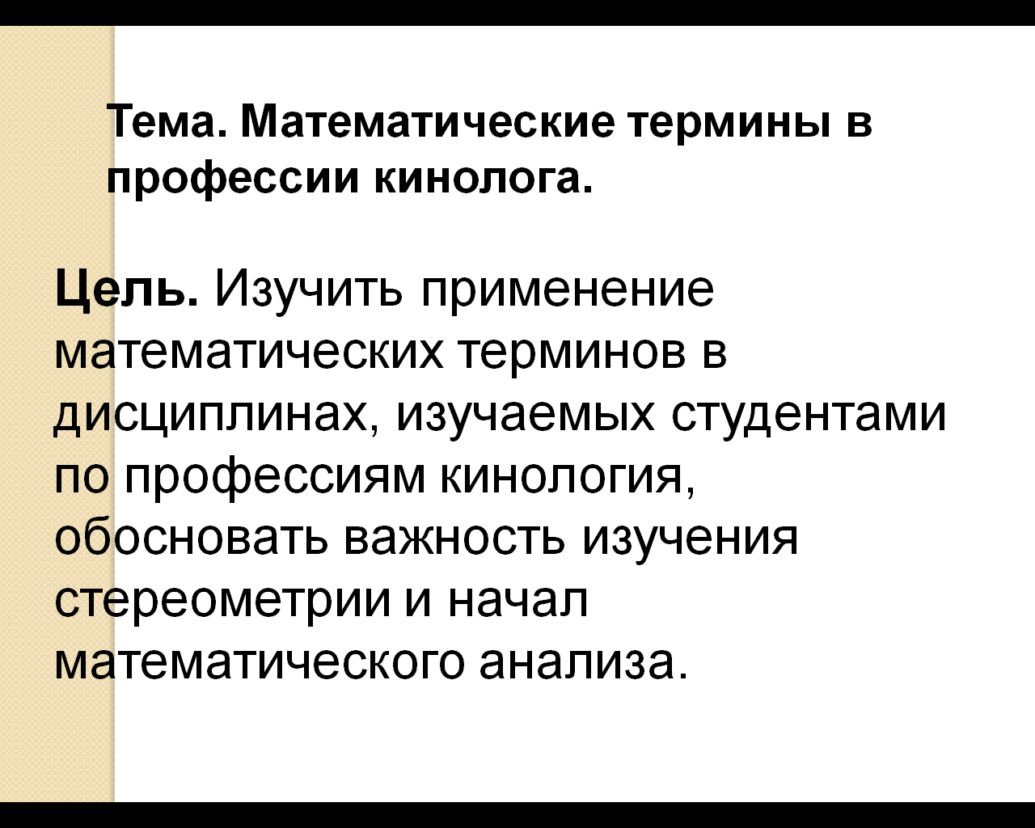

Рис. 1 «Тема и цель презентации»

Вторым этапом был сбор информации по данной теме:

Четвёртый слайд презентации включает в себя значение слова «анатомия» в математике. ( Рис.2)

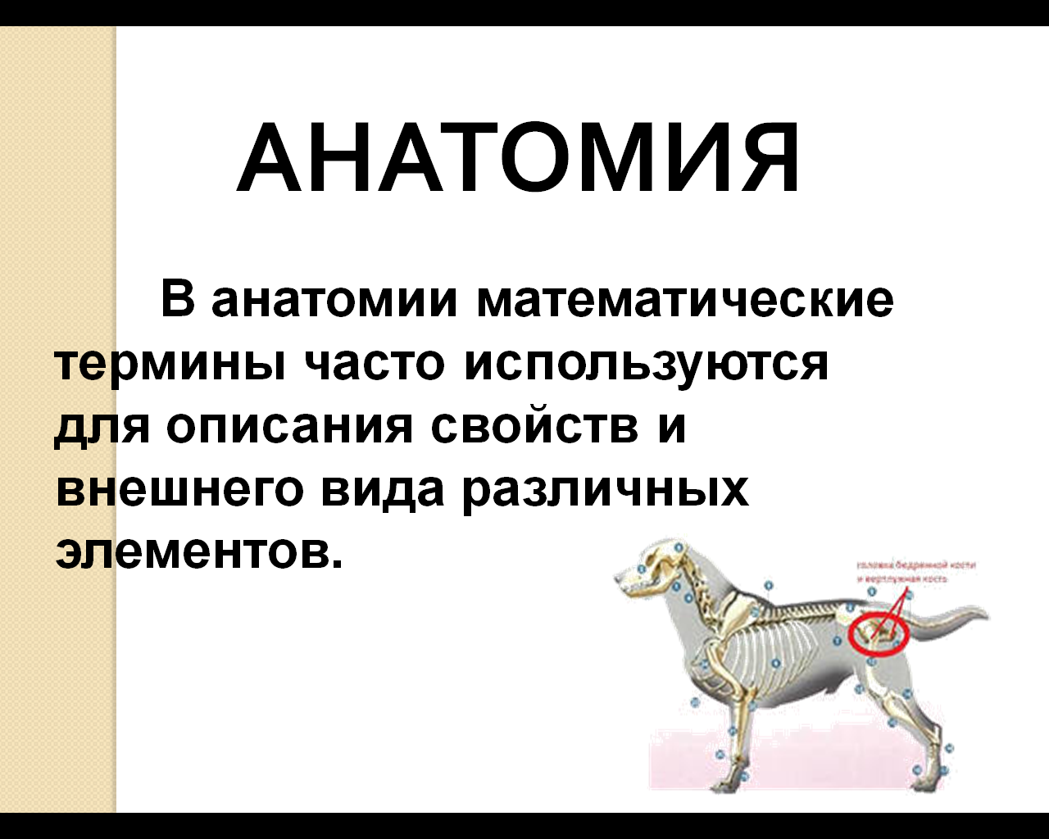

Рис. 2 «анатомия»

Восьмой слайд презентации включает в себя значение слова «физиология». ( Рис.3)



Рис. 3 «физиология»

Тринадцатый слайд презентации включает в себя значение математики в зоогигиене. ( Рис.4)

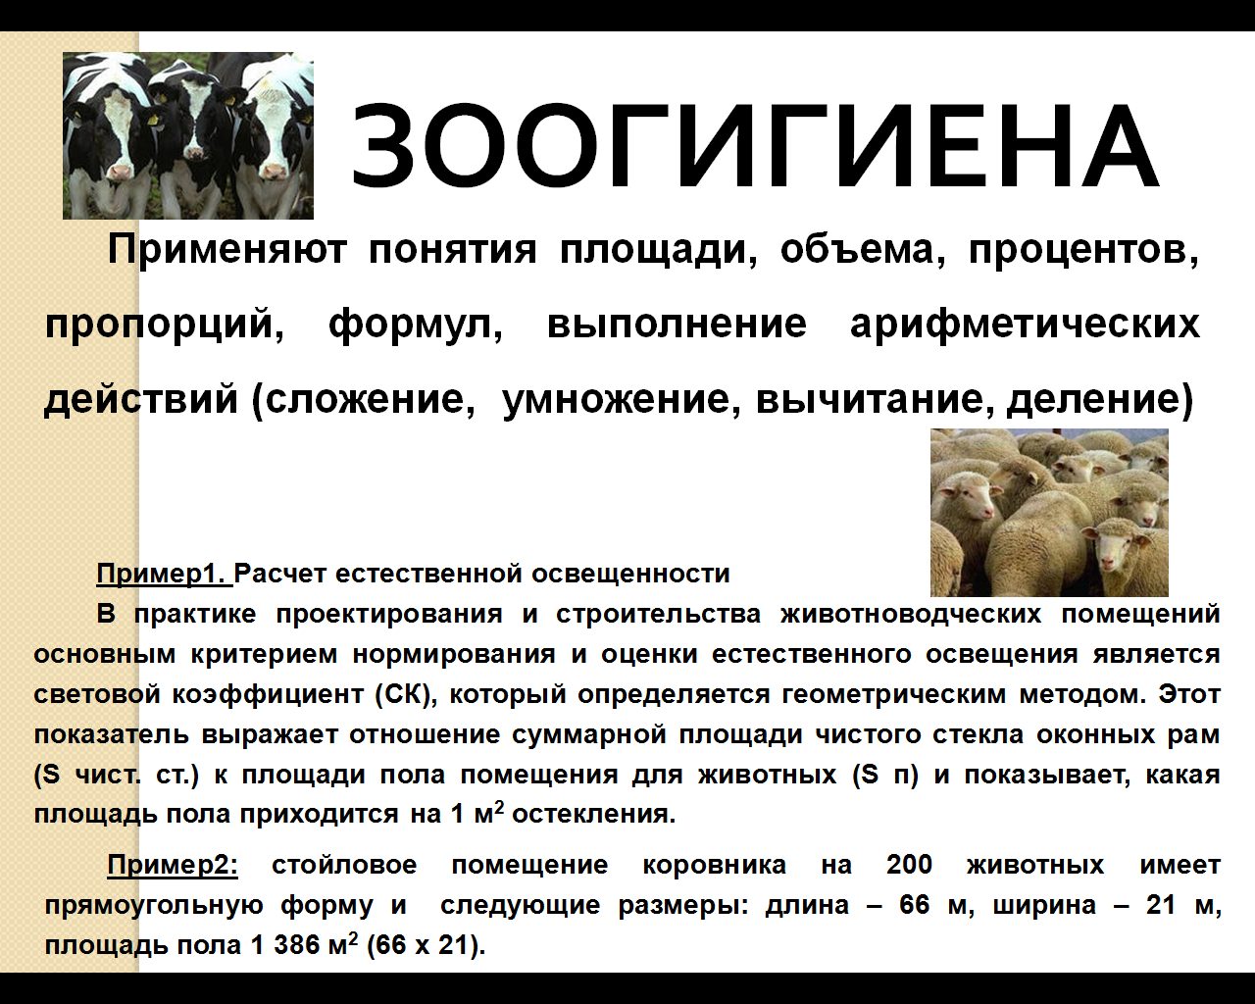

Рис. 4 «зоогигиена»

Четырнадцатый слайд презентации включает в себя связь экономики и животных.

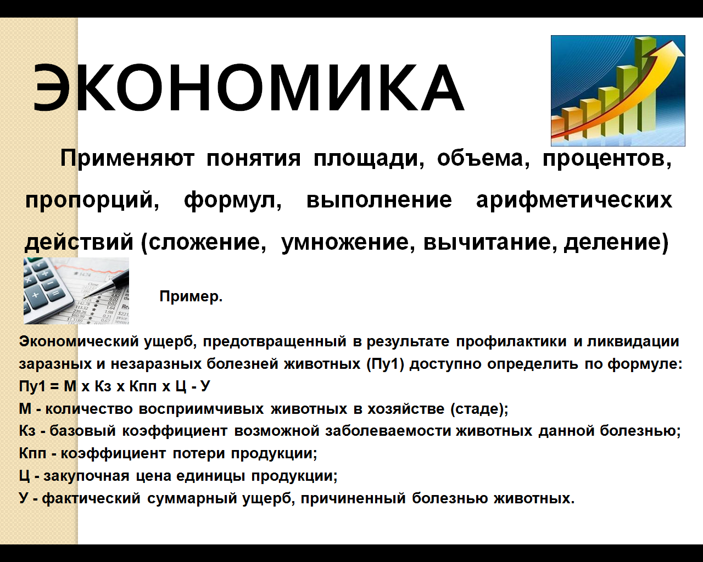

Рис. 5 «экономика»

Последним этапом разработки мультимедийной презентации было подведение итогов. ( Рис.6)

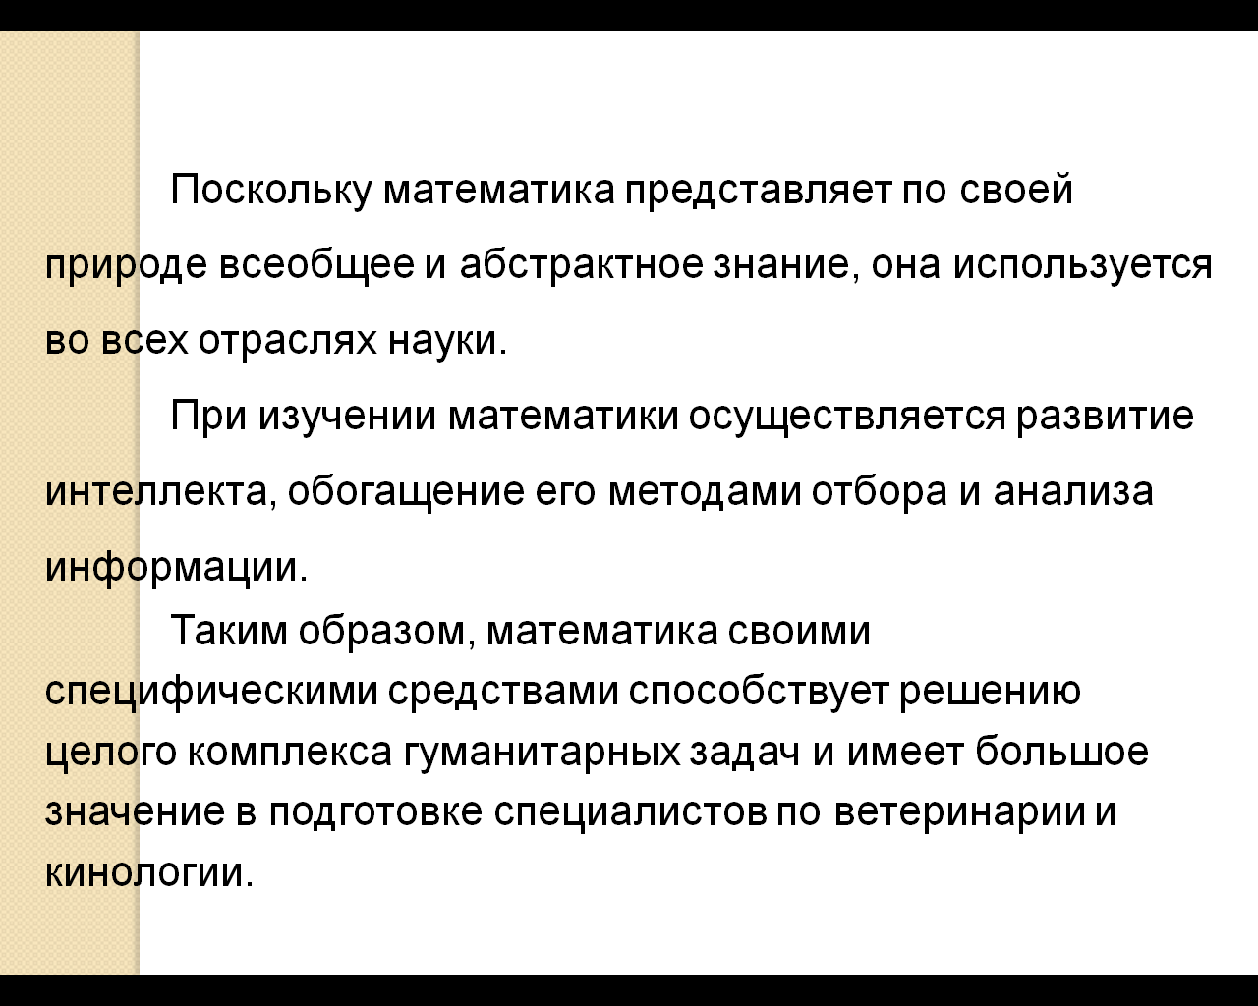

Рис. 6 «итоги»

**Заключение**

Я изучила теоретические аспекты роли математики в работе кинолога, и могу уверенно сказать, что математика нужна в работе кинолога.

Математика очень важна в наше время во всех профессиях, в том числе и в профессии кинолога. Ведь нужно знать параметры собак, их возраст и рацион питания. Математика помогает нам это определить с лёгкостью. Без математических знаний мы бы не смогли правильно и точно понять, какие собаки пригодны для службы, а какие нет.

Также в данном проекте были проведены математические подсчёты параметров собак, которые лишь подтверждают тот факт, что математика в работе кинолога необходима. С помощью математических подсчётов мы узнали возраст собак по человеческим меркам.

Увидели разницу моей собаки с собачьими рекордами мира.

Узнали о том, что для собак существует правильный рацион питания, и что он очень важен. Ведь собаки, которые не соблюдают рацион питания не получают нужных им питательных веществ, который очень важны для служебных собак. Без рациона питания собака не может быть взята на службу, так как её организм будет слабым.

В результате моего проекта мною была создана мультимедийная презентация. В которой я показала, применение математических терминов в профессии кинолога.

Таким образом, по результатам проекта можно сделать вывод, что для поддержания здоровья служебных собак необходимо применение математических знаний. Как оказалось, это несложно, к тому же интересно и полезно.

**Список литературы**

1.<https://news.vtomske.ru/details/157678-chetveronogie-specsredstva-jizn-sobak-kinologicheskoi-slujby-umvd> (дата обращения 20.12.21)

2.<https://dogsk.ru/chto-takoe-kinologiya/> (дата обращения 16.03.22)

3.<https://nsportal.ru/ap/library/drugoe/2014/07/23/zachem-matematika-veterinaru-i-kinologu> (дата обращения 17.03.22)

4.<https://mybusiness.md/ru/eto-interesno/item/4081-kinologija-jeto-nauka-kak-fizika-i-matematika> (дата обращения 23.03.22)

5.<https://scienceforum.ru/2016/article/2016024178> (дата обращения 16.12.21)

6.<https://info-profi.net/professiya-kinolog/> (дата обращения 4.02.22)

7.<http://profchoice.ru/atlas-professij/kinolog> (дата обращения 17.11.21)

8.<https://katk46.ru/documents/Festivals/matematiks_festivals/3/Sbornik.pdf> (дата обращения 28.12.21)

9.Сергей Евгеньевич Шкляревский Учебник специалиста - кинолога органов<https://kartaslov.ru/книги/Сергей_Евгеньевич_Шкляревский_Учебник_специалиста-кинолога_органов/3> (дата обращения 16.03.22)

10. <https://ppt-online.org/643254> (дата обращения 6.04.22)